Mantes, le 29 juillet 2026

MANTES LA VILLE

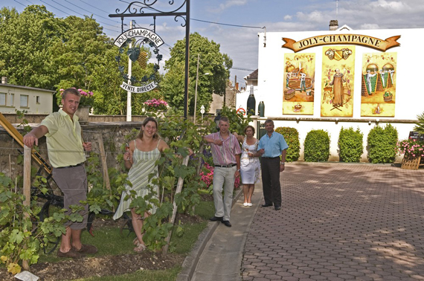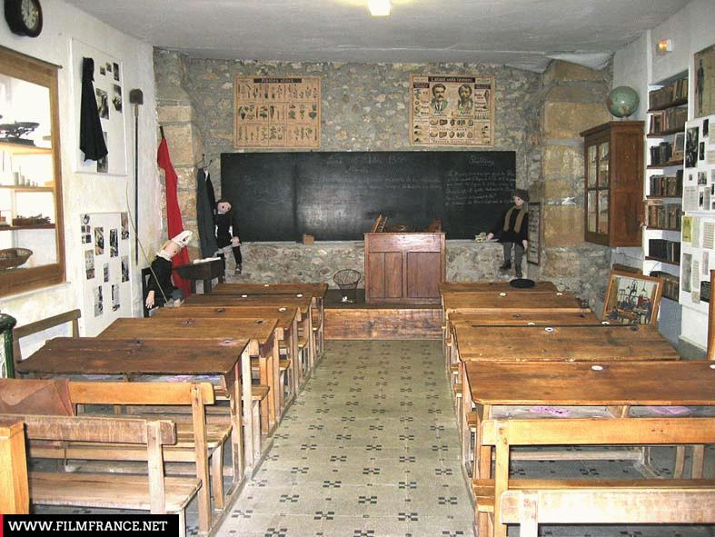

Mercredi 26 juin 2024

Transport + repas au champagne + visite cave
+ Visite de l’écomusée Champenois à Œuilly

CLUB DE L’AMITIE, 30 rue du Colonel Moll, 78711 Mantes la Ville
Téléphone : 01 34 77 43 62 – Courriel : clubdelamitiemlv@gmail.com

